非国有文物收藏单位和其他单位借用国有馆藏文物审批办事指南

**一.【事项名称】**

非国有文物收藏单位和其他单位借用国有馆藏文物审批

**二.【事项类型】**

行政许可

**三.【办件类型】**

承诺件

**四.【实施主体】**

博湖县文化体育广播电视和旅游局

**五.【服务对象】**

企业法人

**六.【到办事现场次数】**

1次

**七.【法定时间（工作日）】**

20个工作日

**八.【承诺时间（工作日）】**

10天

**九.【咨询方式】**

座机：0996-6622103

**十.【投诉方式】**

座机（本系统的投诉方式）、0996-6621345

**十一.【申请条件】**

1[非国有文物收藏单位和其他单位借用国有文物收藏单位馆藏文物审批](http://59.222.246.138:8080/xjsxk/epointqlk/audititem/material/javascript:;)

**十二.【设定依据】**

**【行政法规】**《中华人民共和国文物保护法》（1982年11月19日第五届全国人大常委会令第11号，2015年4月24日予以修改）第四十条。第四十条：非国有文物收藏单位和其他单位举办展览需借用国有馆藏文物的，应当报主管的文物行政部门批准；借用国有馆藏一级文物，应当经国务院文物行政部门批准。

**【办理材料】**

|  |  |  |  |
| --- | --- | --- | --- |
| 序号 | 材料名称 | 数量 | 备注 |
| 1 | [非国有文物收藏单位和其他单位借用国有文物收藏单位馆藏文物审批](http://59.222.246.138:8080/xjsxk/epointqlk/audititem/material/javascript:;) | 1份 |  |
|  |  |  |  |
|  |  |  |  |

**十三.【办理地点】**

博湖县博湖镇团结西路81号博湖县行政服务中心文化体育广播影视局副中心。

**十四.【办理形式】**

窗口办理、快递申请

**十五.【收费标准】**

不收费

**十六.【收费依据】**

不收费

**十七.【办件受理人】**

乌仁其米克

**十八.【联系电话】**

座机：0996-6622103

**十九.【办理流程】**

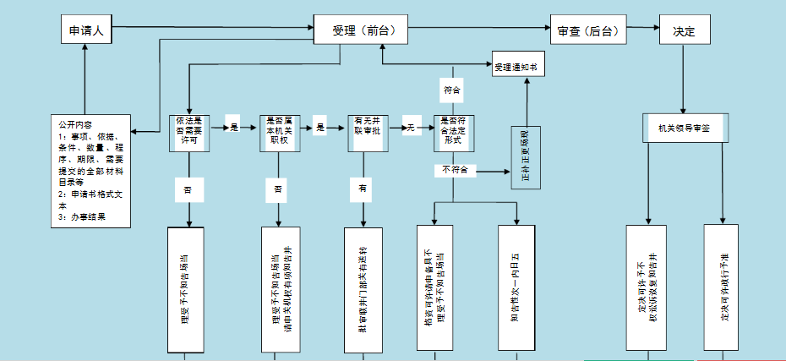

受理-->审核-->审批-->办结-->送达。

**二十.【办件使用系统或平台（国家、自治区、州级、自建）】**

新疆政务服务

**二十一.【注意事项】**

1.申请人对报送材料的真实性和合法性承担责任。

**二十二.提供的附件：**

1.设立法律依据

2.办理流程图

3.一次性告知单